**Tipos de animación digital**

**Animación 2D.**

La animación 2D es uno de los principales tipos de animación. Es ampliamente utilizada para crear películas animadas, [dibujos animados](https://www.renderforest.com/es/cartoon-maker), videos de marketing, [anuncios](https://www.renderforest.com/es/advertisement-maker), materiales educativos, videojuegos y mucho más.

Con el aumento del contenido de video, cada vez más empresas consideran usar videos animados para promoción, ya que [aumentan las tasas de conversión en un 20%](https://www.renderforest.com/es/blog/video-marketing-statistics). Algunas compañías contratan equipo de animación, otras intentan crearlas online con la ayuda de las [herramientas de un creador de videos](https://www.renderforest.com/es/video-maker).

Los videos animados tienen un gran impacto en la audiencia de tres maneras diferentes:

visual, auditiva y cenestésica;

además, pueden ser simplemente adorables.

**¿Qué es la animación 2D?**

La animación bidimensional o 2D se caracteriza por tener sus objetos y personajes creados en el espacio bidimensional. Significa que sólo tienen ancho y alto.

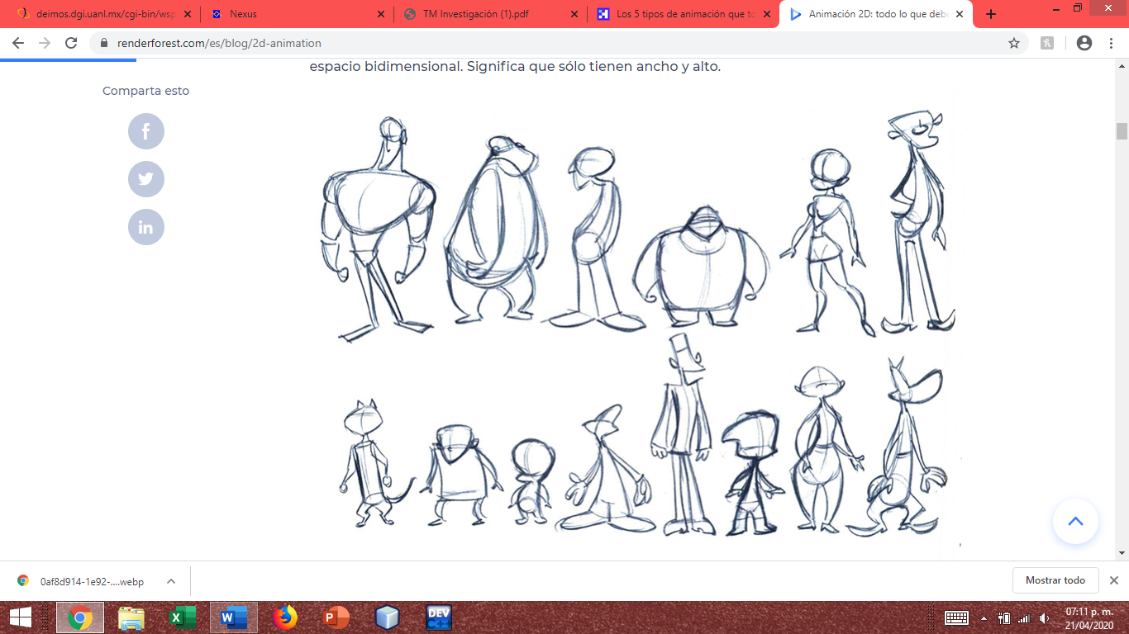

Se considera un [estilo de animación](https://www.renderforest.com/es/blog/10-animation-styles) tradicional, conocido desde el siglo XIX. Inicialmente, se creó al juntar los fotogramas en los que un dibujo fue seguido por otro que difería ligeramente de él.

La creacion de la Animacion 2Dconsta de 3 fases principales:

preproducción, producción y postproducción.

Preproducción.

El proceso de preproducción es la primera etapa de [creación de animaciones](https://www.renderforest.com/es/animation-maker). Durante esta etapa, el equipo de animación desarrolla la historia y escribe el guion de la animación, diseña los personajes, [crea un guion gráfico](https://www.renderforest.com/blog/create-storyboard-for-marketing-video), elige las paletas de colores, prepara los fondos y graba el [voice-over](https://www.renderforest.com/blog/voiceover-tips). Esta es una etapa de preparación para el proceso principal, por lo que debe realizarse correctamente.

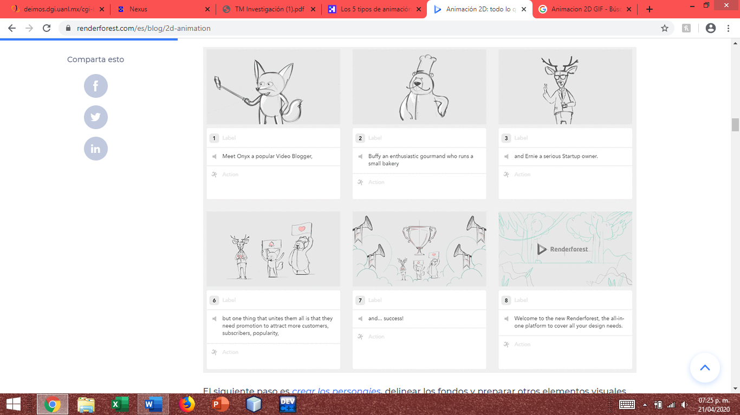Un guion bien escrito debe implicar todas las acciones visuales y la historia. El guion gráfico se basa en el guion, por lo que representa visualmente la secuencia de acciones y eventos al mostrar cómo están organizados.

El siguiente paso es [crear los personajes](https://es.wikihow.com/crear-tu-propio-personaje-de-dibujos-animados), delinear los fondos y preparar otros elementos visuales de la animación. Comienza a partir de bocetos simples y se convierte en diseños e imágenes detallados. Luego, es hora de decidir las paletas de colores de la animación, incluidos los colores de varios objetos e iluminación.

Otra parte importante de cualquier animación son los fondos donde las diferentes acciones cobran vida y los personajes realizan sus actividades.

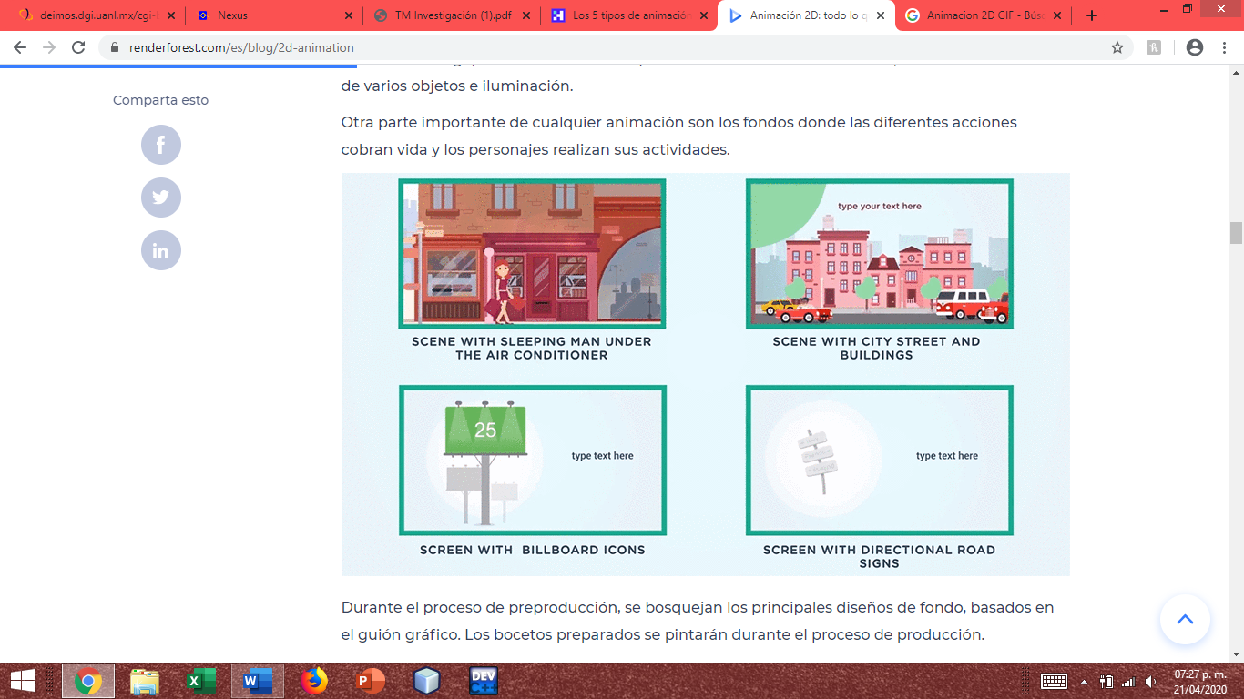

Durante el proceso de preproducción, se bosquejan los principales diseños de fondo, basados en el guion gráfico. Los bocetos preparados se pintarán durante el proceso de producción.

Producción.

La producción es el proceso de crear la animación reuniendo todos los materiales creados y produciendo las escenas. Esto incluye pintar los fondos, crear escenas individuales y actividades de los personajes, hacer la animación aproximada, limpiar la animación (trazado), [tweening](https://es.wikipedia.org/wiki/Tweening) (intermediación), colorear y pintar los dibujos con la ayuda de un software de computadora, composición y exportación.

Para unir todo, los animadores crean una hoja de exposición que incluye todas las instrucciones de cómo hacer cada escena. La hoja de exposición se divide en 5 partes:

* Acciones y tiempo
* Diálogos y música
* Capas de animación
* Fondos
* Perspectiva de vista

Una vez que se cree la animación aproximada, debe limpiarse y pulirse. Este proceso también se llama trazado y se puede hacer de dos maneras: en una nueva capa o directamente sobre la misma capa con diferentes colores.

El tweening se utiliza para hacer una animación suave agregando dibujos adicionales entre dos fotogramas. Por ejemplo, si desea crear una escena de pelota que rebota, debe dibujar fotogramas de transición entre la primera escena donde la pelota está en la parte superior y el segundo fotograma donde la pelota está en el suelo.

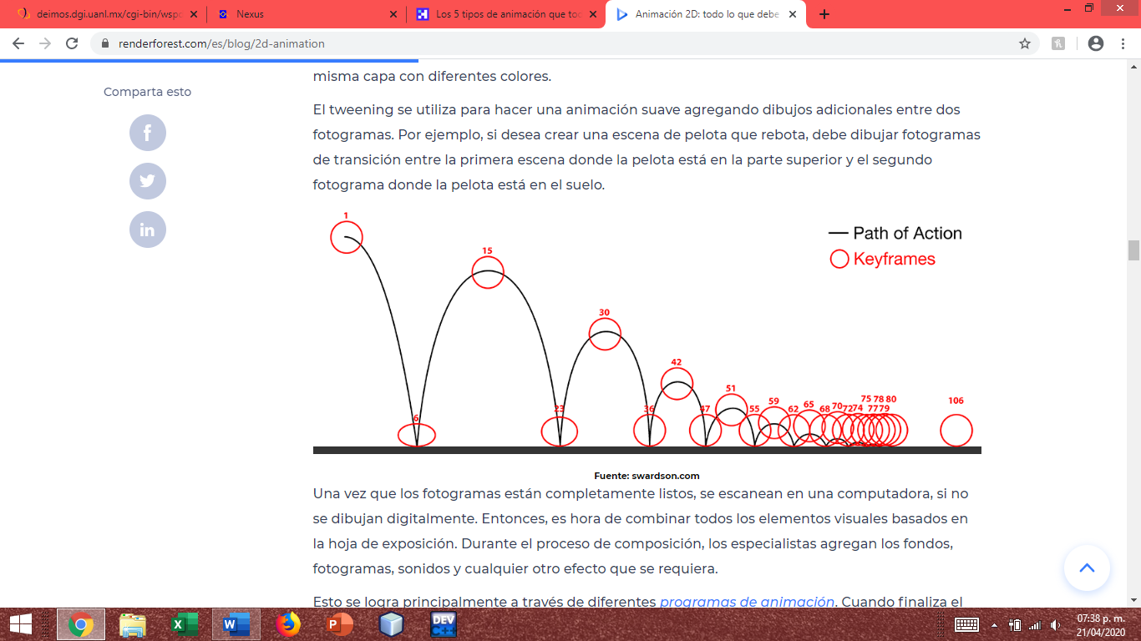

Una vez que los fotogramas están completamente listos, se escanean en una computadora, si no se dibujan digitalmente. Entonces, es hora de combinar todos los elementos visuales basados en la hoja de exposición. Durante el proceso de composición, los especialistas agregan los fondos, fotogramas, sonidos y cualquier otro efecto que se requiera.

Esto se logra principalmente a través de diferentes [programas de animación](https://www.renderforest.com/es/blog/best-animation-software). Cuando finaliza el proceso de composición, las escenas animadas se representan como videos o películas.

Postproducción.

La postproducción es el proceso de edición final de la animación 2D. Durante esta fase, la animación se mejora con efectos de sonido o grabaciones adicionales que aumentan [el impacto emocional de la animación](https://www.lancetalent.com/blog/beneficios-video-motion-graphics-dv/). Una vez que la versión final está lista, se procesa y exporta a diferentes formatos.

Estos eran los principios básicos de la animación 2D y su proceso de creación que todo principiante debería conocer. Para convertirse en un animador avanzado, debe aprender más sobre las técnicas y las mejores prácticas para hacer animaciones.

**Animación 3D.**

La definición de animación 3D viene a ser un proceso informatizado utilizado por los animadores para dar la sensación de movimiento a través de la creación de secuencias de imágenes 3D fijas.

**Métodos y principios de la animación 3D.**

-Forma (shape): Mediante esqueletos: a los objetos se les puede asignar un esqueleto, una estructura central con la capacidad de afectar la forma y movimientos de ese objeto. Esto ayuda al proceso de animación, en el cual el movimiento del esqueleto automáticamente afectará las porciones correspondientes del modelo.

-Mediante deformadores: ya sean lattices (cajas de deformación) o cualquier deformador que produzca por ejemplo deformación sinusoidal.

-Dinámicas: para simulaciones de ropa, pelo, dinámicas rígidas de objeto.

**Diseño 3D.**

Se utilizan varios procesos;

Modelado.

Consiste en ir dando forma a objetos individuales que luego serán usados en la escena. Para modelador con NURBS existen diversos tipos de geometría igual para modelado poligonal o Subdivisión de Superficies.

Iluminación.

Creación de luces de diversos tipos puntuales, direccionales en área o volumen, con distinto color o propiedades.

Esta es la clave de una animación, no solo en esta categoría, para la composición de imágenes es muy imprescindible la iluminación, puesto que es la forma clave de darle vida a las composiciones gráficas.

Renderizado.

Proceso final de generar la imagen 2D o animación a partir de la escena creada.

Estos artefactos son, en realidad, un producto de las imperfecciones mecánicas de la fotografía física, pero como el [ojo humano](https://www.ecured.cu/Ojo_humano) está acostumbrado a su presencia, la simulación de dichos efectos aportan un elemento de realismo a la escena. Se han desarrollado técnicas con el propósito de simular otros efectos de origen natural, como la interacción de la luz con la atmósfera o el humo. Ejemplos de estas técnicas incluyen los sistemas de partículas que pueden simular lluvia, humo o fuego, el muestreo volumétrico para simular niebla, polvo y otros efectos atmosféricos, y las cáusticas para simular el efecto de la luz al atravesar superficies refractantes.

**Animación Tipográfica.**

También conocida como animación cinética. Consiste en mostrar una idea visualmente de manera escrita usando la tipografía, que se convierte en protagonista en este tipo de animaciones.

Actualmente muchos artistas musicales usan la animación tipográfica para videoclips, sacando una versión llamada Lyric Version o Lyric Video.

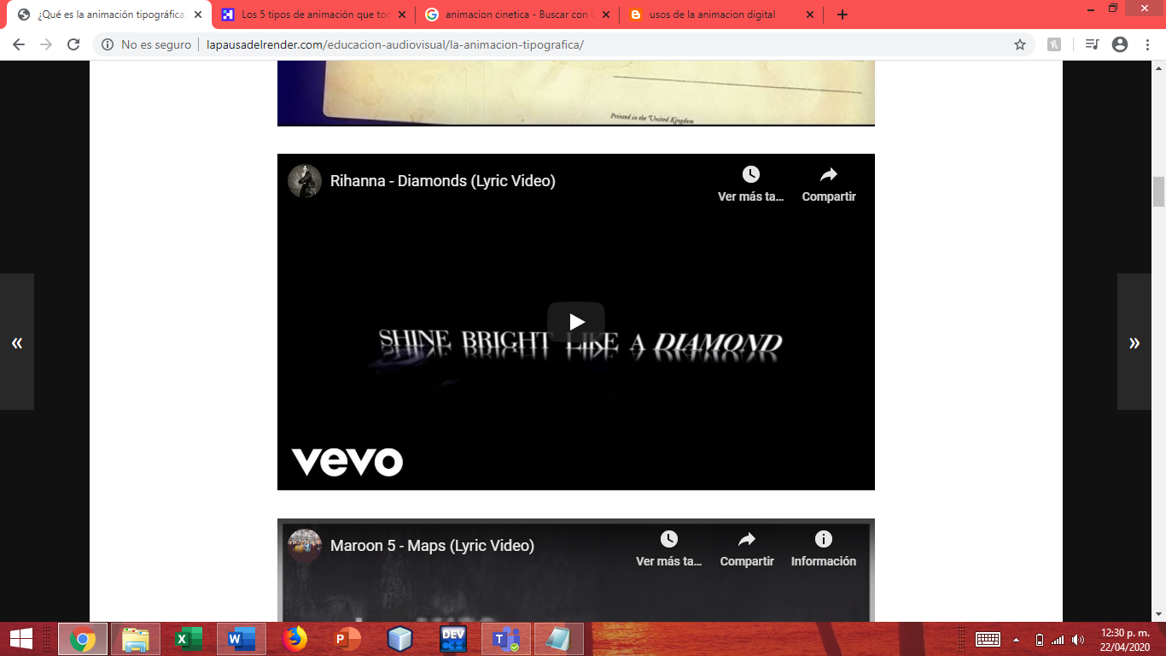

**Animación en Stop Motion.**

Stop Motion es una técnica de animación que consiste en aparentar el movimiento de objetos estáticos por medio de una sucesión de imágenes fotografiadas.

El movimiento del objeto estático se construye, fotograma a fotograma, manipulando el objeto entre tomas.

Se denomina animaciones de stop motion a las que no entran en la categoría de dibujo animado, ni en la de animación por ordenador; esto es,

que no fueron dibujadas ni pintadas, sino que fueron creadas tomando imágenes de la realidad.

Así pues, el stop motion se utiliza para producir movimientos animados de cualquier objeto, tanto rígido como maleable. Como los juguetes, bloques de construcción, muñecos articulados o personajes creados con plastilina.

Podríamos también definir esta forma de animar como la animación en estado puro, debido a que se construye el movimiento fotograma a fotograma; manipulando el muñeco con las propias manos, así como trabajando con otros materiales (plastilina, arena, recortes de papel, tizas sobre suelos y muros...) de manera progresiva, hacia adelante, sin posibilidad alguna de retroceso.

**Animación en volumen (stop motion).**

En los últimos años también se ha popularizado su nombre en inglés: stop motion.

En ella se animan objetos estáticos e inmóviles colocados delante de una cámara.

Consiste en aparentar el movimiento de dichos objetos capturando fotogramas: en cada fotograma se ha movido ligeramente el objeto y en cada nuevo cambio de posición debe haberse siempre orientado el objeto en una cierta dirección con relación al cambio de posición y fotograma anteriores, guardando, en la medida de lo posible, la mayor continuidad lógica del movimiento que se quiere imitar.

Más tarde, al reproducir los fotogramas, uno detrás de otro, la proyección en pantalla crea la ilusión óptica de que el objeto se mueve por sí mismo.

Se puede animar de este modo cualquier objeto tridimensional, pero en general se animan muñecos (en general dotados de un esqueleto metálico interno articulado.

**Pixilación.**

Es una variante del stop motion, en la que los objetos animados son personas y auténticos objetos comunes (no modelos ni maquetas). Al igual que en cualquier otra forma de animación, estos objetos son fotografiados repetidas veces, y desplazados ligeramente entre cada fotografía.

Norman McLaren popularizó esta técnica, empleada en su famoso corto animado Neighbours pero ya en 1908 el aragonés Segundo de Chomón utilizaba en su obra Hotel eléctrico la misma técnica para animar objetos. (Puedes verlas en Los Inicios del Stop Motion)

**Animación de recorte.**

La animación de recortes es una variación de la stop motion en la que se fotografían desde arriban a figuras planas hechas de materiales como cartulina, papel, tela, etc. La animación de recortes es una de las clases de animaciones más sencillas que existen y es recomendada para aquellos animadores que no formen parte de un un estudio y que trabajen por su cuenta.

**¿Cómo se realiza?**

Los personajes se diseñan en papel y luego se le recortan sus estremidades (como los brazos y piernas, dependiendo de lo que se desee). Después se prosigue a unir las extremidades con los cuerpos nuevamente, cocidas o clavadas, así volviéndose una especie de muñeco articulado y poder moverlo cada una de sus partes por seperado y las van moviendo un paso a la vez, capturando cada una con una cámara de cine capaz de tomar cuadros individuales, para crear la ilusión de movimiento. Las figuras, al ser planas, solo pueden mostrar una faceta por lo que si se quiere tomar el personaje o figura desde otros ángulos de perspectiva, habrá que dibujarlo y recortarlo nuevamente. En el caso de los fondos estos suelen hacerse con cartón, papel o tela

